認識教會年（一）導論
- 什麼是教會年（Church Year/ Liturgical Year）？
教會為輔助信徒正確認識基督，而制訂之年曆。

- 為何需要教會年？
- 歷史處境的需要：面對猶太節期與希羅文化中的節期
- 藉由螺旋推進方式，深化信徒對於所敬拜之對象—三一上帝的認識

- 教會年的構成
- 三年為一整體：甲年、乙年、丙年
- 一年有六期：將臨期（Advent）、聖誕期（Christmas）、顯現期（Epiphany）、預苦期（Lent）、復活期（Easter）、聖靈降臨期（Pentecost）
- 重要節日：
    - 聖誕期：平安夜、聖誕節
    - 顯現期：主顯日、耶穌受洗主日、登山變像主日
    - 預苦期：聖灰日、聖週（棕枝主日、主立聖餐日、受難日、聖週六）
    - 復活期：復活節、升天日
    - 聖靈降臨期：聖靈降臨節、三一主日、基督君王主日
- 特色：以基督為中心。前半段（將臨期到復活期）以基督的降生和受死復活為核心，後半段（聖靈降臨期）著重於信徒在基督裡的生命成長。
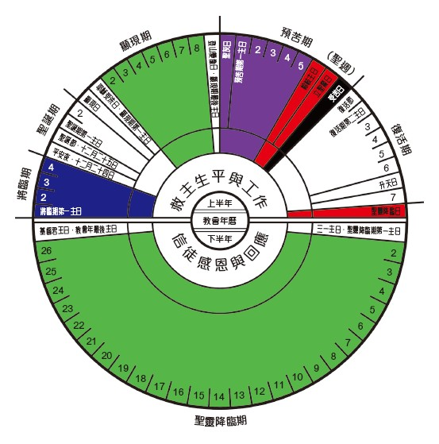
認識教會年（二）將臨期、聖誕期和顯現期

- 將臨期
- 節期時段：聖誕節往前推四個主日
- 代表顏色：紫色
- 節期意義：雙重預備—預備慶祝基督的降生，預備等候基督的再臨。

- 聖誕期
- 節期時段：自平安夜（12/24）到01/05
- 節日：平安夜、聖誕節
- 代表顏色：白色
- 節期意義：慶賀與展望—慶賀基督降生，展望與基督永恆同在

- 顯現期
- 節期時段：自主顯日（01/06）起至當年聖灰日前一天。
- 節日：主顯日、耶穌受洗主日、登山變像主日
- 代表顏色：白色（主顯日、耶穌受洗主日、登山變像主日）和綠色（顯現期其他主日）
- 節期意義：
    - 慶賀基督顯明自己的身份，開展其在世的工作
    - 藉基督在世的工作認識祂
認識教會年（三）預苦期、復活期和聖靈降臨期

- 預苦期
- 節期時段：復活節往前推四十天（不含主日）
- 節日：聖灰日（Ash Wednesday）
聖週（Holy Week）：棕枝主日（Palm Sunday）、主立聖餐日（Maundy Thusday）、受難日（Good Friday）、聖週六（Holy Saturday）。
- 代表顏色：紫色、黑色（受難日、聖週六）
- 節期意義：藉憂傷與悔罪預備等候為我們受苦受死的基督。

- 復活期
- 節期時段：復活節起連續七週
- 節日：復活節、基督升天日
- 代表顏色：白色
- 節期意義：慶賀復活的基督已為我們勝過罪與死亡

- 聖靈降臨期
- 節期時段：自聖靈降臨節起至下一個教會年將臨期前
- 節日：聖靈降臨主日、三一主日、古聖紀念日、基督君王主日
- 代表顏色：紅色（聖靈降臨主日）、白色（三一主日、基督君王主日）和綠色（聖靈降臨期其他主日）
- 節期意義：
    - 慶賀主基督所應許的聖靈保惠師降臨，並頌揚為我們創始成終的三一真神。
    - 在聖靈的引領光照中，持續藉學習聖道而成長
    - 慶賀基督為治理萬有之君王
認識教會年（四）教會年與我們

- 教會年與信徒的身份認同（identity）
- 我們乃是歷史性的存有（historical being）：
  - 透過教會年，我們紀念與肯定上主在歷史中所成就與彰顯的行動，乃是與我們息息相關。
  - 透過教會年，我們承認並肯定上主藉由歷史塑造我們。
- 我們乃是盼望性的存有（hopeful being）：
  - 透過教會年，我們盼望基督與祂的再臨，並祂所帶來的更新。
  - 透過教會年，我們承認並肯定上主藉由祂所賜之盼望塑造我們。

- 教會年與信仰社群（faith community）
  - 信仰社群乃是一獨特（unique）的群體：
藉由教會年，信仰社群表明我們乃是有別於其他文化、信仰之獨特群體。
  - 信仰社群乃是一普世（universal）的群體
藉由教會年，信仰社群表明我們乃是一跨越文化、地域、時空之普世性群體。

- 教會年與「委身」（commitment）
- 透過教會年，我們認識並肯定我們所敬拜的對象乃是「已經委身於我們、正委身於我們，並且應許永遠委身於我們的上主」。
- 透過教會年，我們學習持續不斷地向上主委身。

